LIETUVOS RESPUBLIKOS VALSTYBĖS SAUGUMO DEPARTAMENTAS
Pilaitės pr. 19, Vilnius

MAŽOS VERTĖS VIEŠOJO PIRKIMO „NEKILNOJAMOJO TURTO DRAUDIMO PASLAUGOS“
SKELBIAMOS APKLAUSOS SPECIALIOSIOS SĄLYGOS
Versija Nr. 1
TURINYS
1. Bendra informacija 3
2. Pirkimo objektas 3
3. Tiekėjų pašalinimo pagrindai, kvalifikacijos reikalavimai ir reikalaujami kokybės vadybos sistemos ir (arba) aplinkos apsaugos vadybos sistemos standartai 4
4. Reikalavimai, susiję su nacionaliniu saugumu 4
5. Specialieji reikalavimai pasiūlymų rengimui ir pateikimui 5
6. Pasiūlymo galiojimo užtikrinimas 5
7. Pasiūlymų vertinimas 6
8. Sutarties sudarymas 6
9. Kitos sąlygos 6

Bendra informacija

1.1. Perkančioji organizacija – Lietuvos Respublikos valstybės saugumo departamentas, juridinio asmens kodas 188675233, adresas: Pilaitės pr. 19, LT-06264, Vilnius. Perkančioji organizacija yra PVM mokėtoja, tačiau, kaip biudžetinė įstaiga, neturi teisės PVM atskaitai.
1.2..Pirkimas neatliekamas naudojantis centralizuotų pirkimų katalogu, nes paslaugos nenumatytos CPO kataloge.
1.3. Pirkimo Komisija nėra sudaroma.
1.4. Atliekamas žaliasis pirkimas. Vadovaujantis Aplinkos apsaugos ministro 2022 m. gruodžio 13 d. įsakymu Nr. D1-401 patvirtinto Aplinkos apsaugos kriterijų taikymo, vykdant žaliuosius pirkimus, tvarkos aprašo 4.3 p: nėra produktų sąraše, bet perkamai paslaugai ar darbui tiekėjas taiko aplinkos apsaugos vadybos sistemos reikalavimus pagal standartą LST EN ISO 14001 „Aplinkos vadybos sistemos. Reikalavimai ir naudojimo gairės“ (toliau – LST EN ISO 14001) arba Europos Sąjungos aplinkosaugos vadybos ir audito sistemą (toliau – EMAS) ar kitus aplinkos apsaugos vadybos standartus, pagrįstus atitinkamais Europos arba tarptautinių standartizacijos organizacijų priimtais standartais, ar kitais tiekėjo pateiktais lygiaverčiais įrodymais (lygiaverčiai įrodymai gali būti priimami atliekant supaprastintus pirkimus ar Viešųjų pirkimų įstatymo ir Pirkimų, atliekamų vandentvarkos, energetikos, transporto ar pašto paslaugų srities perkančiųjų subjektų, įstatymo prieduose nurodytų socialinių ir kitų specialiųjų paslaugų pirkimus, o kitų pirkimų atvejais lygiaverčiai įrodymai priimami tik jeigu tiekėjas dėl nuo jo nepriklausančių objektyvių priežasčių negali pateikti sertifikatų per nustatytą laiką). Vadovaujantis Aplinkos apsaugos ministro 2022 m. gruodžio 13 d. įsakymu Nr. D1-401 patvirtinto Aplinkos apsaugos kriterijų taikymo, vykdant žaliuosius pirkimus, tvarkos aprašo 4.4.3 p., perkama tik nematerialaus pobūdžio (intelektinė) ar kitokia paslauga, nesusijusi su materialaus objekto sukūrimu, kurios teikimo metu nėra numatomas reikšmingas neigiamas poveikis aplinkai, nesukuriamas taršos šaltinis ir negeneruojamos atliekos.
1.5. Šiame pirkime netaikomi socialiniai kriterijai.
1.6. Bendrosios pirkimo sąlygos yra neatskiriama šių pirkimo sąlygų dalis.

Pirkimo objektas

  - Perkančioji organizacija numato įsigyti nekilnojamojo turto draudimo paslaugas. Reikalavimai pirkimo objektui nustatyti specialiųjų pirkimo sąlygų 4 priede.
2.2. Pirkimo objektas į dalis neskaidomas. Pirkimo apimtys, reikalavimai ir techninė specifikacija apibrėžti specialiųjų pirkimo sąlygų 4 priede.
2.3. Jeigu apibūdinant pirkimo objektą techninėje specifikacijoje nurodytas konkretus modelis ar tiekimo šaltinis, konkretus procesas, būdingas konkretaus tiekėjo tiekiamoms prekėms ar teikiamoms paslaugoms, ar prekių ženklas, patentas, tipai, konkreti kilmė ar gamyba, turi būti laikoma, kad kiekviena tokia nuoroda yra pateikta su žodžiais „arba lygiavertis“.
2.4. Jeigu apibūdinant pirkimo objektą techninėje specifikacijoje nurodytas standartas, techninis liudijimas ar bendrosios techninės specifikacijos (Europos standartą perimantis Lietuvos standartas, Europos techninio įvertinimo patvirtinimo dokumentas, informacinių ir ryšių technologijų bendrosios techninės specifikacijos, tarptautinis standartas, kitos Europos standartizacijos organizacijų nustatytos techninių normatyvų sistemos, nacionaliniai standartai, nacionaliniai techniniai liudijimai arba nacionalinės techninės specifikacijos, susijusios su darbų projektavimu, sąmatų apskaičiavimu ir vykdymu bei prekių naudojimu), turi būti laikoma, kad kiekviena tokia nuoroda yra pateikta su žodžiais „arba lygiavertis“.

Tiekėjų pašalinimo pagrindai, kvalifikacijos reikalavimai ir reikalaujami kokybės vadybos sistemos ir (arba) aplinkos apsaugos vadybos sistemos standartai

  - Tiekėjams nenustatomi kvalifikacijos reikalavimai, reikalavimai dėl kokybės vadybos sistemos ir aplinkos apsaugos vadybos sistemos standartų laikymosi. Tiekėjas, teikdamas pasiūlymą, įsipareigoja, kad sutartį vykdys tik teisę verstis atitinkama veikla turintys asmenys.
  - Tiekėjas, teikdamas pasiūlymą, neturi pateikti nei EBVPD, nei laisvos formos deklaracijos dėl atitikties reikalavimų.
  - Perkančioji organizacija pašalina tiekėją iš pirkimo procedūros, jeigu tiekėjas yra neatlikęs jam paskirtos baudžiamojo poveikio priemonės – uždraudimo juridiniam asmeniui dalyvauti viešuosiuose pirkimuose (specialiųjų pirkimo sąlygų 10 priedas, pasirašytas kvalifikuotu elektroniniu parašu).

Reikalavimai, susiję su nacionaliniu saugumu

4.1. Perkančioji organizacija, įvertinusi visus galinčius kelti grėsmę nacionalinio saugumo interesams rizikos veiksnius numato, kad šiame pirkime negali dalyvauti tiekėjai, jų subtiekėjai ir ūkio subjektai, kurių pajėgumais remiamasi, kurie nėra registruoti (jeigu tiekėjas, jų subtiekėjas ar ūkio subjektas, kurio pajėgumais remiamasi, yra fizinis asmuo – nuolat gyvenantis ar turintis pilietybę) Europos Sąjungos valstybėje narėje, Šiaurės Atlanto sutarties organizacijos valstybėje narėje ar trečiojoje šalyje, pasirašiusioje VPĮ 17 straipsnio 4 dalyje nurodytus tarptautinius susitarimus.
4.4. Perkančioji organizacija laiko, kad pirkimo objektas kelia grėsmę nacionaliniam saugumui, jei jis atitinka VPĮ 37 straipsnio 9 dalies 1 ir (ar) 2 punkte numatytas sąlygas. Tiekėjai kartu su pasiūlymu turi pateikti Viešųjų pirkimų tarnybos nustatytos formos atitikties deklaraciją. Perkančioji organizacija iš ekonomiškai naudingiausią pasiūlymą pateikusio tiekėjo reikalaus pateikti vieną (esant poreikiui – kelis) VPĮ 39 straipsnio 3 dalyje numatytą dokumentą. Perkančioji organizacija bet kuriuo pirkimo procedūros metu turi teisę pareikalauti dalyvių pateikti visus ar dalį dokumentų, nurodytų VPĮ 39 straipsnio 3 dalyje.
Jeigu prekių gamintojas ar paslaugų teikėjas ar jį kontroliuojantis asmuo yra nacionaliniam saugumui užtikrinti svarbi įmonė, valstybės įmonė, savivaldybės įmonė, taip pat valstybės valdoma bendrovė ir jų dukterinės bendrovės, išvardytos Nacionaliniam saugumui užtikrinti svarbių objektų apsaugos įstatyme, šiems subjektams nurodytas reikalavimas nėra taikomas.
4.5. Perkančioji organizacija laiko, kad tiekėjas turi interesų, galinčių kelti grėsmę nacionaliniam saugumui, jei jis, jo subtiekėjas (-ai) ar ūkio subjektas (-ai), kurių pajėgumais remiamasi, kurie patys ar juos kontroliuojantys asmenys atitinka VPĮ 47 straipsnio 9 dalyje nustatytas sąlygas. Tiekėjas su pasiūlymu turi pateikti Viešųjų pirkimų tarnybos nustatytos formos atitikties deklaraciją. Perkančioji organizacija iš ekonomiškai naudingiausią pasiūlymą pateikusio tiekėjo reikalaus pateikti vieną (esant poreikiui – kelis) VPĮ 51 straipsnio 12 dalyje numatytą dokumentą.
Jeigu tiekėjas, jo subtiekėjas, ūkio subjektai, kurių pajėgumais remiamasi, ar juos kontroliuojantys asmenys yra nacionaliniam saugumui užtikrinti svarbi įmonė, valstybės įmonė, savivaldybės įmonė, taip pat valstybės valdoma bendrovė ir jų dukterinės bendrovės, išvardytos Nacionaliniam saugumui užtikrinti svarbių objektų apsaugos įstatyme, šiems subjektams nurodytas reikalavimas nėra taikomas.

Specialieji reikalavimai pasiūlymų rengimui ir pateikimui

5.1. CVP IS pasiūlymo lango eilutėje „Prisegti dokumentus“ pateikiamas tiekėjo pasirašytas pasiūlymas, parengtas pagal specialiųjų pirkimo sąlygų 5 priede pateiktą pasiūlymo formą ir pasiūlymo formoje nurodyti ir kiti, tiekėjo nuomone, būtini dokumentai (jų kopijos).
5.2. Pasiūlymas gali būti pasirašytas fiziniu arba kvalifikuotu elektroniniu parašu. Jeigu tiekėjas dokumentus tvirtina naudodamas elektroninį, o ne fizinį parašą, elektroninis parašas turi atitikti VPĮ 22 straipsnio 11 dalies 2 ir 3 punktuose nustatytus reikalavimus. Perkančiajai organizacijai kilus abejonių dėl dokumentų tikrumo, ji turi teisę reikalauti pateikti dokumentų originalus. Gali būti:
5.2.1. pateikiami kvalifikuotu elektroniniu parašu pasirašyti elektroninėmis priemonėmis suformuoti dokumentai;
5.2.2. skaitmeninės dokumentų kopijos (fiziniu parašu tvirtinami dokumentai turi būti pateikiami pasirašyti ir nuskenuoti).
5.3. Pasiūlymas turi būti parengtas lietuvių kalba. Jei kurie nors, su pasiūlymu teikiami, dokumentai parengti ne ta kalba, kuria reikalaujama, turi būti pateiktas tikslus vertimas į reikalaujamą kalbą.
5.4. Pasiūlymuose nurodytos kainos bus vertinamos eurais. Jeigu pasiūlymuose kainos nurodytos užsienio valiuta, jos bus perskaičiuojamos eurais pagal Europos Centrinio Banko skelbiamą orientacinį euro ir užsienio valiutų santykį, o tais atvejais, kai orientacinio euro ir užsienio valiutų santykio Europos Centrinis Bankas neskelbia, – pagal Lietuvos banko nustatomą ir skelbiamą orientacinį euro ir užsienio valiutų santykį pasiūlymų pateikimo dieną.
5.5. Bendra pasiūlymo kaina (sąnaudos) turi būti nurodoma dviejų skaitmenų po kablelio tikslumu. Šią kainą sudarančios kainos sudedamosios dalys ar įkainiai gali būti išreikšti neribojant skaitmenų po kablelio kiekio.
5.6. Draudimo paslaugos nėra apmokestinamos PVM pagal LR PVM įstatymo 27 straipsnį.

6. Pasiūlymo galiojimo užtikrinimas

6.1. Perkančioji organizacija nereikalauja užtikrinti pasiūlymo galiojimą, tačiau pasilieka teisę kreiptis į teismą dėl žalos, atsiradusios dėl to, kad pasiūlymo galiojimo laikotarpiu tiekėjas pakeičia ar atšaukia savo pasiūlymą ar pirkimo laimėtojas atsisako sudaryti sutartį, atlyginimo.

Pasiūlymų vertinimas

7.1. Perkančioji organizacija ekonomiškai naudingiausią pasiūlymą išrenka pagal tiekėjo pasiūlyme nurodytą kainą, kuri turi būti apskaičiuota ir nurodyta taip, kaip reikalaujama specialiųjų pirkimo sąlygų 4 priede.
7.2. Laimėjusiu pasiūlymu galės būti pripažintas tik 1 (vienas) ekonomiškai naudingiausias pasiūlymas, esantis pasiūlymų eilės pirmojoje vietoje.
7.3. Perkančioji organizacija atmes tiekėjo pasiūlymą, jeigu kartu su pasiūlymu nebus pateikti šie pirkimo sąlygose reikalaujami pateikti dokumentai: specialiųjų pirkimo sąlygų 5 priedas, specialiųjų pirkimo sąlygų 9 priedas, specialiųjų sąlygų 10 priedas.

8. Sutarties sudarymas

8.1. Ši pirkimo procedūra atliekama siekiant sudaryti sutartį su tiekėju, kurio pasiūlymas, vadovaujantis pirkimo sąlygose nustatyta tvarka, bus pripažintas laimėjęs, o jei pirkimas skaidomas į dalis – su tiekėjais, kurių pasiūlymai bus pripažinti laimėję. Sutarties sąlygos pateikiamos specialiųjų pirkimo sąlygų 7 priede.

9. Kitos sąlygos

9.1. DERYBOS:
    - Perkančioji organizacija gali vykdyti derybas dėl pasiūlymo kainos. Dėl kitų pirkimo aspektų, kaip reikalavimai pirkimo objektui, pasiūlymo vertinimo kriterijai ir vertinimo tvarka – nebus deramasi. Derybos vykdomos CVP IS priemonėmis. Apie sprendimą vykdyti derybas ir derybų datą teikėjai bus informuojami papildomai.
    - Visiems teikėjams taikomi vienodi reikalavimai, suteikiamos vienodos galimybės ir pateikiama vienoda informacija.
    - Perkančioji organizacija neprašys pateikti galutinio pasiūlymo, išskyrus atvejus kai pateiktame pasiūlyme yra kainų sudėtinės dalys.

Pirkimo sąlygų 1 priedas „Tiekėjų pašalinimo pagrindai“

TIEKĖJŲ PAŠALINIMO PAGRINDAI
Perkančioji organizacija atmeta tiekėjo pasiūlymą, jeigu:
1. Tiekėjas su kitais tiekėjais yra sudaręs susitarimų, kuriais siekiama iškreipti konkurenciją atliekamame pirkime, ir perkančioji organizacija dėl to turi įtikinamų duomenų (VPĮ 46 straipsnio 4 dalies 1 punktas).
2. Tiekėjas pirkimo metu pateko į interesų konflikto situaciją, kaip apibrėžta VPĮ 21 straipsnyje, ir atitinkamos padėties negalima ištaisyti. Laikoma, kad atitinkamos padėties dėl interesų konflikto negalima ištaisyti, jeigu į interesų konfliktą patekę asmenys nulėmė viešojo pirkimo komisijos ar perkančiosios organizacijos sprendimus ir šių sprendimų pakeitimas prieštarautų VPĮ nuostatoms (VPĮ 46 straipsnio 4 dalies 2 punktas).
3. Pažeista konkurencija, kaip nustatyta VPĮ 27 straipsnio 3 ir 4 dalyse, ir atitinkamos padėties negalima ištaisyti (VPĮ 46 straipsnio 4 dalies 3 punktas).
4. Tiekėjas pirkimo procedūrų metu nuslėpė informaciją ar pateikė melagingą informaciją apie atitiktį VPĮ 46 ir 47 straipsniuose nustatytiems reikalavimams, ir perkančioji organizacija gali tai įrodyti bet kokiomis teisėtomis priemonėmis, arba tiekėjas dėl pateiktos melagingos informacijos negali pateikti patvirtinančių dokumentų, reikalaujamų pagal VPĮ 50 straipsnį.
5. Tiekėjas pirkimo metu ėmėsi neteisėtų veiksmų, siekdamas daryti įtaką perkančiosios organizacijos sprendimams, gauti konfidencialios informacijos, kuri suteiktų jam neteisėtą pranašumą pirkimo procedūroje, ar teikė klaidinančią informaciją, kuri gali daryti esminę įtaką perkančiosios organizacijos sprendimams dėl tiekėjų pašalinimo, jų kvalifikacijos vertinimo, laimėtojo nustatymo, ir perkančioji organizacija gali tai įrodyti bet kokiomis teisėtomis priemonėmis (VPĮ 46 straipsnio 4 dalies 5 punktas).

Pirkimo sąlygų 2 priedas „Tiekėjų kvalifikacijos reikalavimai ir reikalaujami kokybės bei aplinkos apsaugos vadybos sistemų standartai“

TIEKĖJŲ KVALIFIKACIJOS REIKALAVIMAI IR REIKALAVIMAI LAIKYTIS KOKYBĖS VADYBOS SISTEMOS IR (ARBA) APLINKOS APSAUGOS VADYBOS SISTEMOS STANDARTŲ
- Reikalavimai tiekėjo kvalifikacijai nėra nustatomi.
- Perkančioji organizacija nereikalauja, kad tiekėjai laikytųsi kokybės vadybos sistemos ir (arba) aplinkos apsaugos vadybos sistemos standartų.

Pirkimo sąlygų 3 priedas „„EBVPD“ (XML formatu)“

  - EUROPOS BENDRASIS VIEŠŲJŲ PIRKIMŲ DOKUMENTAS

„Europos bendrasis viešųjų pirkimų dokumentas (EBVPD)“ neteikiamas.

Pirkimo sąlygų 4 priedas „Techninė specifikacija“

VSD VALDOMŲ STATINIŲ DRAUDIMO ATSTATOMĄJA VERTE PASLAUGOS TECHNINĖ SPECIFIKACIJA

- Statinių duomenys:
Eil. Nr. | Statinio adresas | Statinio paskirtis | Statinių apibūdinimas
Eil. Nr. | Statinio adresas | Statinio paskirtis | Statybos (rekonstr.) metai | Sienų statybos būdas | Plotas, m² | Unikalus Nr.
1. | Pilaitės pr. 19E,  Vilnius | Administracinė | 2008 | Blokeliai | 2858 | 4400-0501-3570
2. | Pilaitės pr. 19B,  Vilnius | Paslaugų | 2009 | Plytos | 2218 | 4400-1953-2148
3. | Pilaitės pr. 19C,  Vilnius | Garažų | 2009 | Metalas su karkasu | 2126 | 4400-1953-2037
4. | Pilaitės pr. 19,  Vilnius | Administracinė | 2016 | Gelžbetonis | 25196 | 4400-4322-5249
5. | Pilaitės pr. 19D,  Vilnius | Administracinė | 2016 | Blokeliai | 799 | 4400-4410-1322
6. | Žemaičių pl. 62,  Kaunas | Administracinė | 1994 | Plytos | 1774 | 1900-0005-2016
7. | Naujojo Sodo g. 3, Klaipėda | Administracinė | 1984 | Plytos | 1646 | 2199-2020-1015
8. | Ramybės g. 1, Ramybės km., Visagino sav. | Administracinė | 1991 | Plytos | 1057 | 4599-0002-6169
9. | Vytauto g. 18, Palanga | Kultūros ir švietimo | 1981 | Plytos | 1108 | 2598-1001-5016
10. | Balto g. 1, Ramybės km., Visagino sav. | Garažų | 1996 | Plytos | 22 | 4599-0002-6036

2. Statinių ir turto draudimas atstatomąja verte nuo nuostolių, atsiradusių dėl:
- ugnies;
- vandens;
- vagystės;
- audros, vandens, sniego, grunto suslūgimo (nuošliaužos) ir kitų gamtinių jėgų;
- piktavališkos trečiųjų asmenų veiklos;
- stiklo dūžio;
- transporto priemonės atsitrenkimo;
- elektros įtampos svyravimų.
- Siekiant suvienodinti konkurso dalyvių pasiūlymų vertinimo kriterijus, nustatoma kiekvieno statinio draudimo besąlyginė išskaita – 300 Eur.
- Papildoma informacija apie statinius:
- uždara vaizdo stebėjimo, priešgaisrinė ir pastatų apsaugos sistemos;
- fizinė objekto apsauga visą parą.
- Draudėjas neturėjo incidentų, susijusių su statinių eksploatacija, kurie galėtų būti laikomi draudžiamaisiais įvykiais bei turėtų įtaką draudžiamojo įvykio atsitikimo tikimybei.
- Statinyje, lentelėje pažymėtu punktu Nr. 10, įvykus draudžiamajam įvykiui, draudimo išmokos gavėjas – Visagino savivaldybės administracija (įstaigos kodas – 188711925).
- Statinių draudimo sumos:

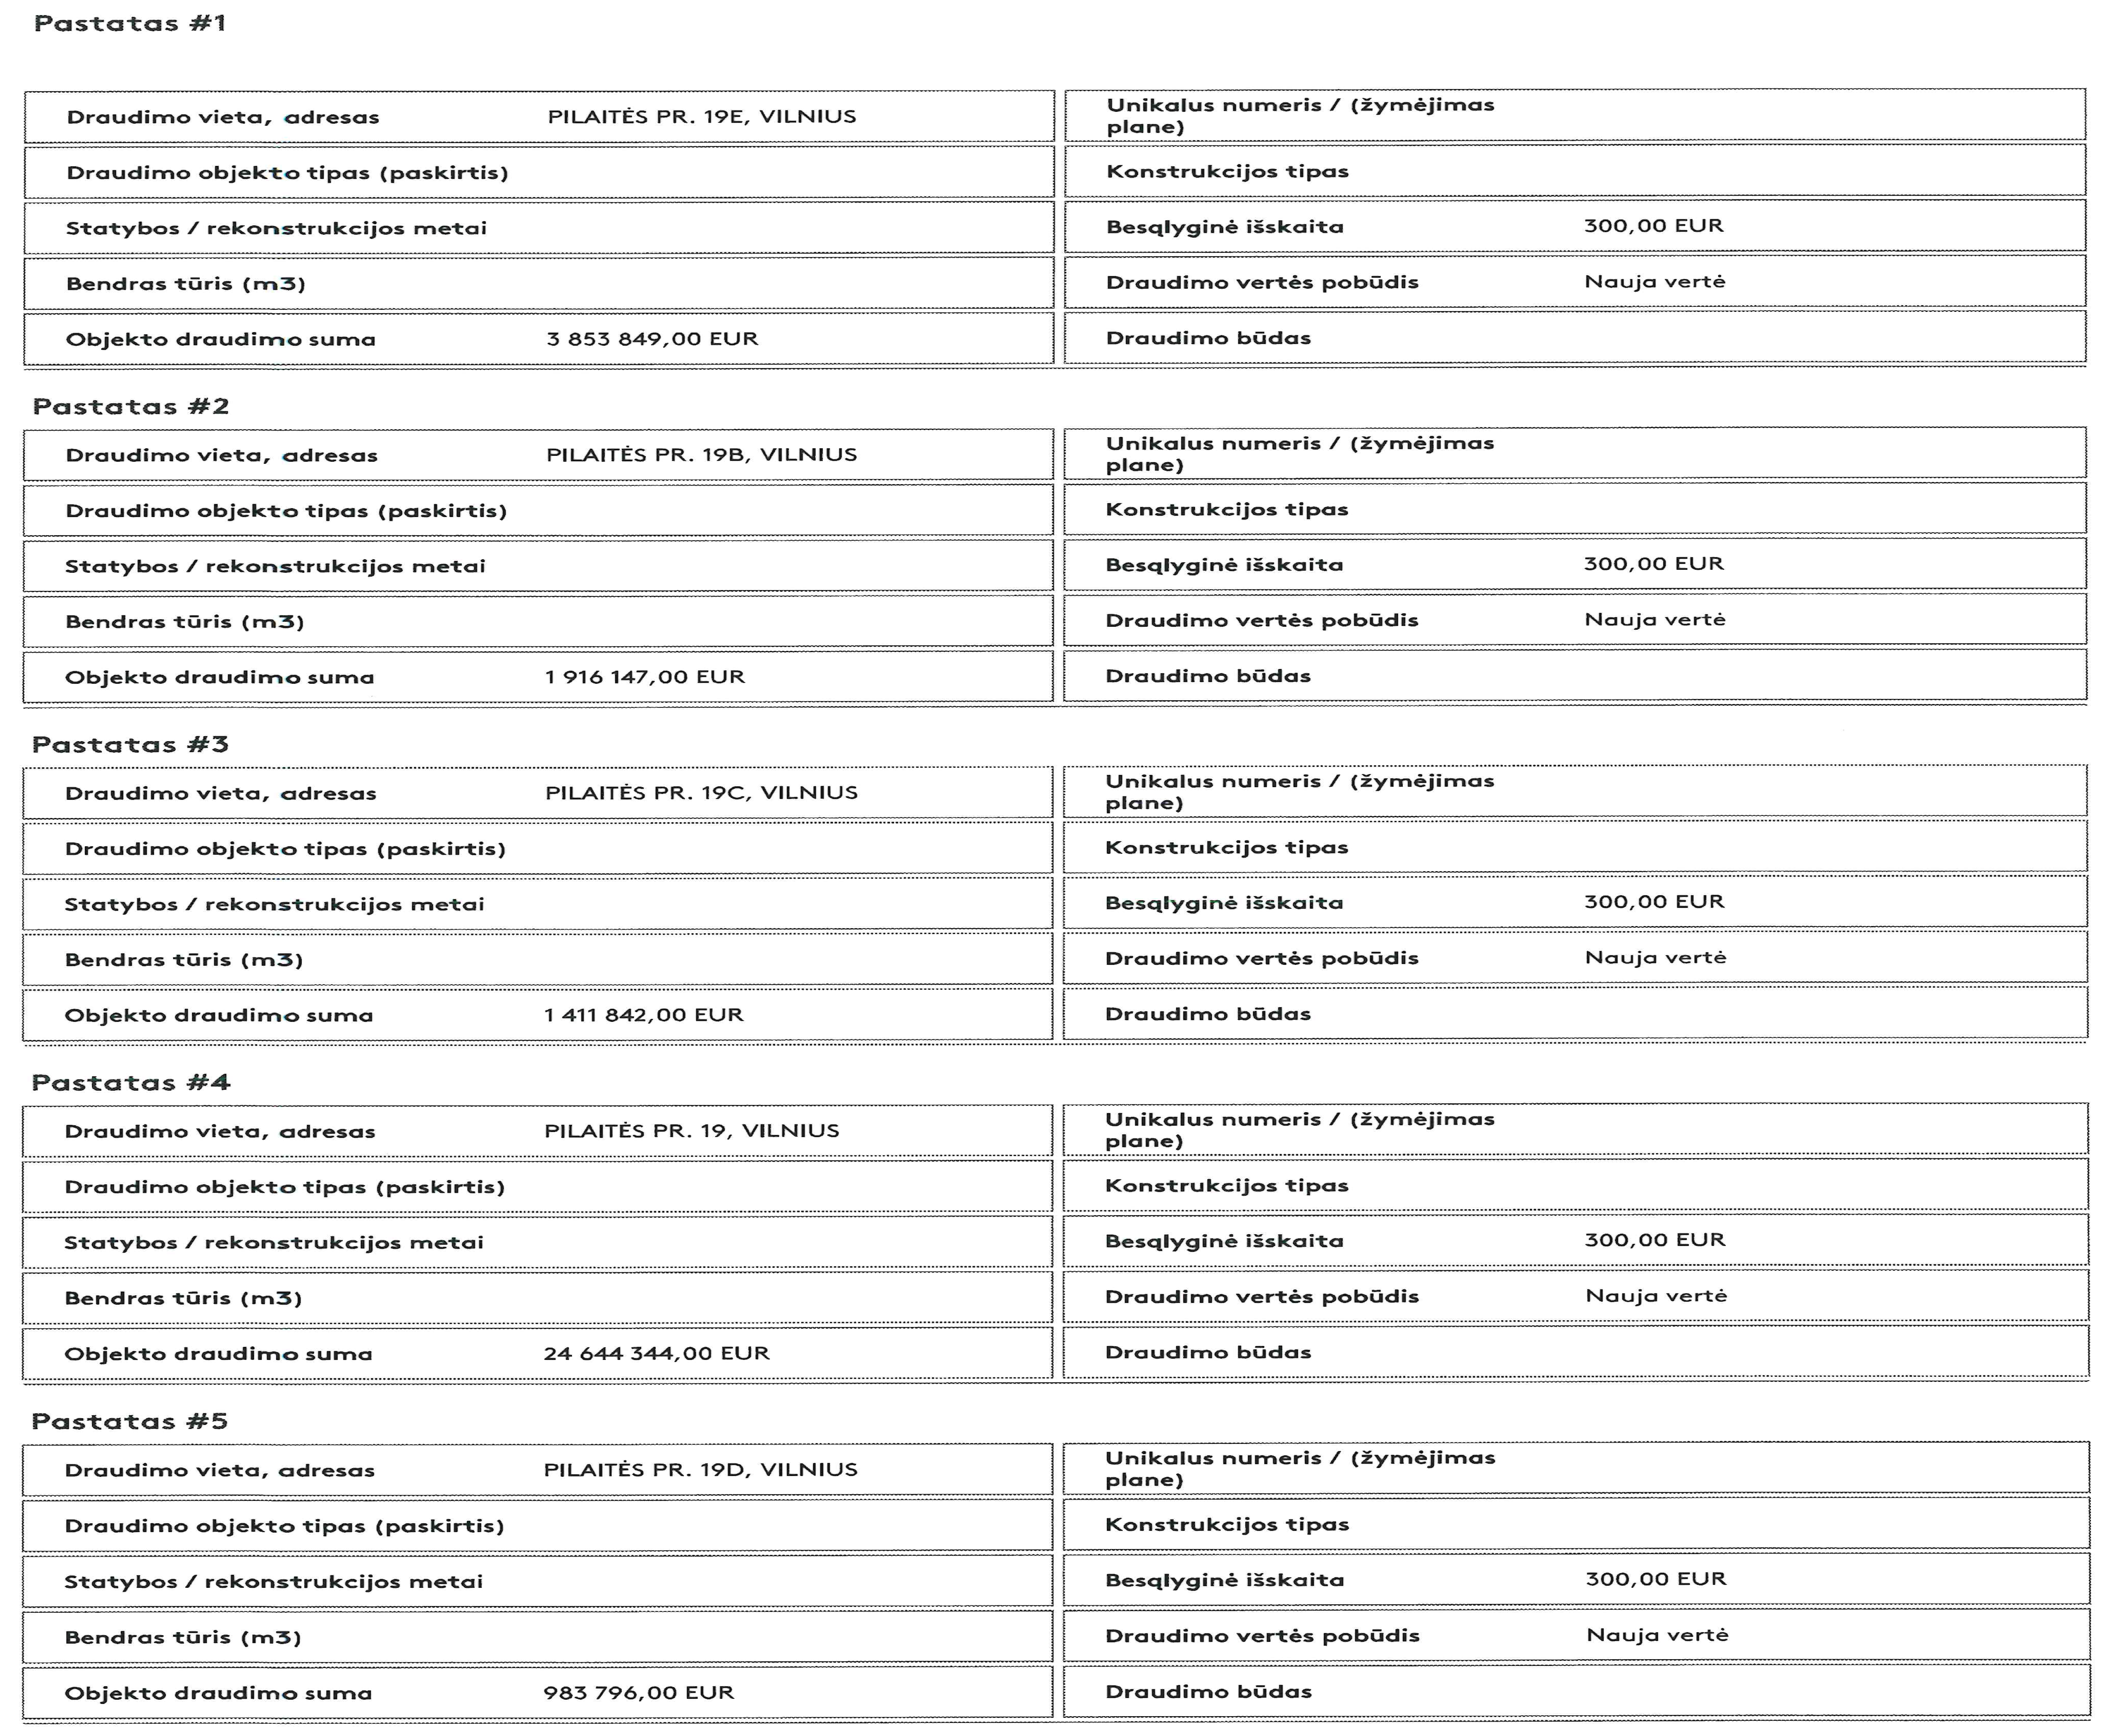

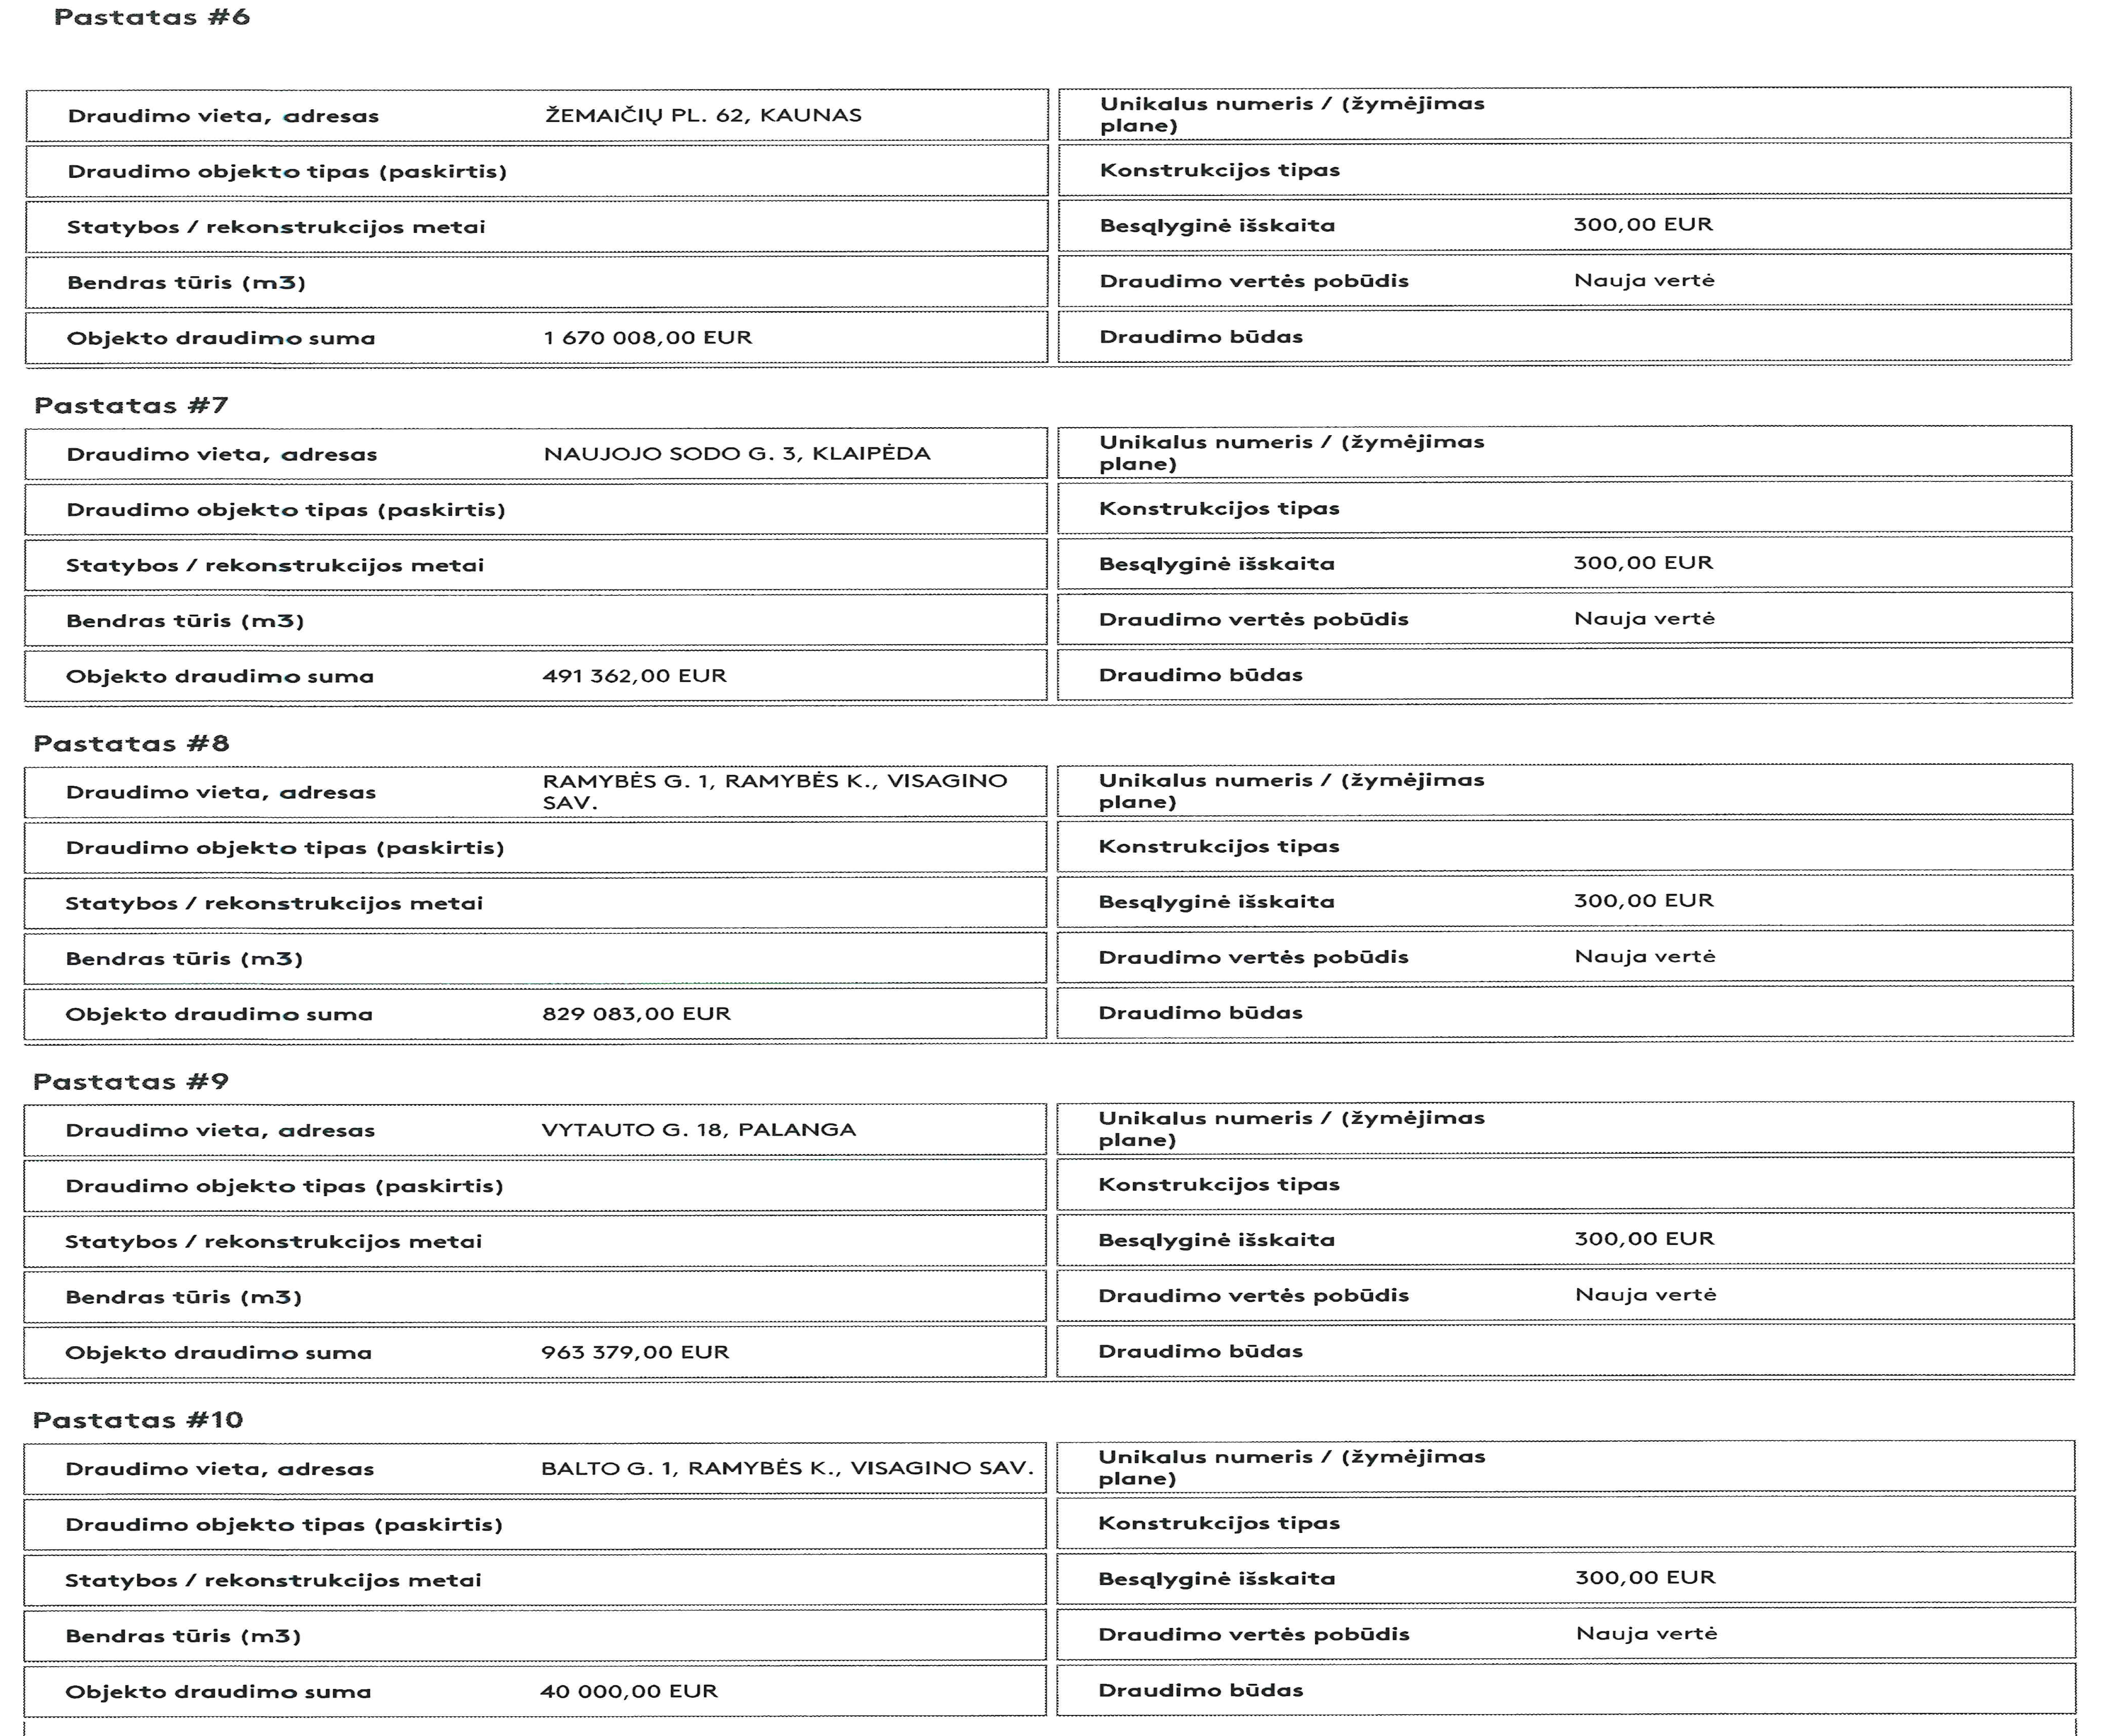

Pirkimo sąlygų 5 priedas „Pasiūlymo forma“

Lietuvos Respublikos valstybės saugumo departamentui
Pilaitės pr. 19, LT-06264, Vilnius

PASIŪLYMAS
ELEKTRONINIŲ PASLAUGŲ INFORMACINĖS SISTEMOS (EPIS) POGARANTINĖS TECHNINĖS PRIEŽIŪROS PASLAUGOS IR VYSTYMO DARBŲ PIRKIMUI
____________________
(Data)
____________________
(Vieta)

Tiekėjo pavadinimas [jei tai ūkio subjektų grupė, nurodyti: jungtinės veiklos sutarties pagrindu veikianti ūkio subjektų grupė, sudaryta iš: [nurodyti visų partnerių pavadinimus]]
Atsakingasis partneris [nurodyti atsakingojo partnerio pavadinimą, jei pasiūlymą teikia ūkio subjektų grupė]
Tiekėjo kodas
Tiekėjo adresas [jei pasiūlymą teikia ūkio subjektų grupė, nurodyti visų partnerių adresus]
Už pasiūlymą atsakingo asmens pareigos, vardas, pavardė
Telefono numeris
El. pašto adresas

1. Šiuo pasiūlymu pažymime, kad sutinkame su visais pirkimo dokumentų reikalavimais, nustatytais mažos vertės skelbiamoje apklausoje, paskelbtame CVP IS, mažos vertės pirkimo sąlygose.

- Patvirtiname, kad siūlomos paslaugos atitinka techninės specifikacijos reikalavimus.

- Kainos pasiūlymas:

  - Lentelė
Eil. Nr. | Pavadinimas | 12 mėn. kaina, Eur
1. | Pilaitės pr. 19E, Vilnius. Administracinė.
2. | Pilaitės pr. 19B, Vilnius. Paslaugų.
3. | Pilaitės pr. 19C, Vilnius. Garažų.
4. | Pilaitės pr. 19, Vilnius. Administracinė.
5. | Pilaitės pr. 19D, Vilnius. Administracinė.
6. | Žemaičių pl. 62, Kaunas. Administracinė.
7. | Naujojo Sodo g. 3, Klaipėda. Administracinė.
8. | Ramybės g. 1, Ramybės km., Visagino sav. Administracinė.
9. | Vytauto g. 18, Palanga. Kultūros ir švietimo.
10. | Balto g. 1, Ramybės km., Visagino sav. Garažų.
Iš viso:

Pastaba:
- kainos, įkainiai ir sumos pasiūlyme nurodomos, paliekant du skaitmenis po kablelio.

Visa pasiūlymo kaina, Eur __________________________________________________________________________________________
(suma skaičiais ir žodžiais)

Teikdami šį/šiuos pasiūlymą/pasiūlymus, mes patvirtiname, kad į mūsų siūlomą kainą įskaičiuotos visos sutarties vykdymo išlaidos ir visi mokesčiai, ir kad mes prisiimame riziką už visas išlaidas, kurias, teikdami pasiūlymą ir laikydamiesi pirkimo dokumentuose nustatytų reikalavimų, privalėjome įskaičiuoti į pasiūlymo kainą.

Taip pat mes patvirtiname, kad visa pasiūlyme pateikta informacija yra teisinga, atitinka tikrovę ir apima viską, ko reikia visiškam ir tinkamam sutarties įvykdymui.
Mes taip pat visiškai pripažįstame ir sutinkame, kad, jeigu perkančioji organizacija nustatytų, jog pateikti duomenys yra neteisingi ar netikslūs mūsų pasiūlymas nebus nagrinėjamas ir atmestas. Mums taip pat žinoma, kad jeigu perkančioji organizacija nustatytų, jog pateikti duomenys yra neteisingi arba pateikti dokumentai yra suklastoti, ji gali kreiptis į teismą ir išieškoti padarytus nuostolius.
Siūlomi darbai visiškai atitinka pirkimo dokumentuose nurodytus reikalavimus.

Kartu su pasiūlymu pateikiami šie dokumentai:
Eil.Nr. | Pateiktų dokumentų pavadinimas | Dokumento puslapių skaičius

Informacija apie subtiekėjus (pažymėti):
Subtiekimas: nenumatomas numatomas

Eil. Nr. | Prekės pavadinimas | Vertinė išraiška, Eur | Procentinė išraiška | Subtiekėjo pavadinimas ir adresas
1.
 |  | Iš viso: Eur | Iš viso: %

Pasiūlymas galioja ________dienų nuo vokų su pasiūlymais atplėšimo dienos.

Ši pasiūlyme nurodyta informacija yra konfidenciali:
Eil. Nr. | Pateikto dokumento pavadinimas (rekomenduojama pavadinime vartoti žodį „Konfidencialu“) | Dokumentas yra įkeltas šioje CVP IS pasiūlymo lango eilutėje („Prisegti dokumentai“ arba „Kvalifikaciniai klausimai“ prie atsakymo į klausimą)
Pastaba. Tiekėjui nenurodžius, kokia informacija yra konfidenciali, laikoma, kad konfidencialios informacijos pasiūlyme nėra.

Laimėjimo atveju už sutarties vykdymą skiriame atsakingu ir sutartį pasirašantį jį asmenį (-is):
Pateikiami duomenys | Asmuo, atsakingas už sutarties vykdymą | Asmuo, pasirašantis sutartį
Vardas, pavardė, pareigos
Atstovavimo pagrindas ***
Telefonas
EI. paštas
***Duomenys pateikiami tik sutartį pasirašančiojo asmens, t. y. veikiantis pagal įmonės įstatus (nuostatus); jei sutartį pasirašys įgaliotas asmuo, nurodoma, kad veikiantis pagal įgaliojimą (data, numeris).

(Tiekėjo arba jo įgalioto asmens vardas, pavardė, parašas)

Pirkimo sąlygų 6 priedas „Pasiūlymų vertinimo kriterijai ir sąlygos“

  - PASIŪLYMŲ VERTINIMO KRITERIJAI ir Sąlygos

Perkančiosios organizacijos neatmesti pasiūlymai vertinami pagal kainą. Į pasiūlymo kainą turi būti įskaičiuoti visi mokesčiai ir visos išlaidos.

Pirkimo sąlygų 7 priedas „Pagrindinės sutarties sąlygos“

Pagrindinės pirkimo sutarties sąlygos:

- Paslauga perkama 12 mėn. terminui;
- Draudimo poliso įsigaliojimo data – 2025 m. vasario 15 d.
- Siekiant suvienodinti konkurso dalyvių pasiūlymų vertinimo kriterijus, nustatoma kiekvieno statinio draudimo besąlyginė išskaita – 300 Eur.

Pirkimo sąlygų 8 priedas „Terminai“

Eil.  Nr. | VEIKSMAS | DATA/DIENŲ SKAIČIUS/ LAIKAS  (Lietuvos laiku) | PASTABOS
1. | Pasiūlymų pateikimo terminas | Bus nurodytas skelbime apie pirkimą. | Perkančioji organizacija turi teisę pratęsti pasiūlymų pateikimo terminą.
2. | Pasiūlymą patikslinti pirkimo dokumentus arba prašymus dėl pirkimo dokumentų paaiškinimų tiekėjas turi pateikti ne vėliau kaip: | Likus 2 darbo dienoms iki pasiūlymų pateikimo termino pabaigos. | Jei paaiškinimai ar patikslinimai teikiami pasiūlymo pateikimo dieną, pasiūlymų terminas pakeičiamas
3. | Perkančioji organizacija pirkimo dokumentų paaiškinimą, patikslinimą pateikia visiems dalyviams: | Likus ne mažiau kaip 1 darbo dienai iki pasiūlymų pateikimo termino pabaigos. | Jei paaiškinimai ar patikslinimai teikiami perkančiosios organizacijos iniciatyva, jų pateikimo terminas nesikeičia.
4. | Pradinis susipažinimas su CVP IS priemonėmis gautais pasiūlymais | Pradedamas ne anksčiau nei po 45 minučių po galutinių pasiūlymų pateikimo termino pabaigos
5. | Pasiūlymo galiojimo ir pasiūlymo galiojimo užtikrinimo (jei taikoma) terminas ne trumpesnis kaip | 90 (devyniasdešimt) dienų nuo pasiūlymų pateikimo galutinio termino pabaigos.
6. | Perkančioji organizacija informuoja dalyvius apie EBVPD vertinimo rezultatus, jeigu taikoma, ne vėliau kaip per | 3 (tris) darbo dienas nuo sprendimo priėmimo dienos
7. | Perkančioji organizacija dalyviams praneša apie priimtą sprendimą nustatyti laimėjusį pasiūlymą, dėl kurio bus sudaroma sutartis ne vėliau kaip per | 3 (tris) darbo dienas nuo sprendimo priėmimo dienos

Pirkimo sąlygų 9 priedas
„Nacionalinio saugumo reikalavimų atitikties deklaracija“

(Nacionalinio saugumo reikalavimų atitikties deklaracijos tipinė forma)

(tiekėjo pavadinimas)

(adresatas (perkančiosios organizacijos / perkančiojo subjekto pavadinimas)

NACIONALINIO SAUGUMO REIKALAVIMŲ ATITIKTIES DEKLARACIJA

20__ m._____________ d. Nr. ______
__________________________
(Sudarymo vieta)
Aš, ___________________________________________________________________ ,
(tiekėjo vadovo ar jo įgalioto asmens pareigų pavadinimas, vardas ir pavardė)
patvirtinu, kad mano vadovaujamas (-a) (atstovaujamas (-a))____________________________ ,
(tiekėjo pavadinimas)
dalyvaujantis (-i) ______________________________________________________________
(perkančiosios organizacijos / perkančiojo subjekto pavadinimas)
vykdomame _____________________________________, atitinka toliau nurodomus reikalavimus:
(pirkimo objekto pavadinimas, pirkimo numeris, pirkimo paskelbimo CVP IS data)

× | tiekėjo siūlomos prekės nekelia grėsmės nacionaliniam saugumui – vadovaujantis Lietuvos Respublikos viešųjų pirkimų įstatymo (toliau – VPĮ) 37 straipsnio 9 dalies 1 punktu, prekių gamintojas ar jį kontroliuojantis asmuo nėra registruoti (jeigu gamintojas ar jį kontroliuojantis asmuo yra fizinis asmuo – nuolat gyvenantis ar turintis pilietybę) VPĮ 92 straipsnio 14 dalyje numatytame sąraše nurodytose valstybėse ar teritorijose. (pirkimo dokumentų 5.2 punktas)

× | tiekėjo siūlomos teikti paslaugos nekelia grėsmės nacionaliniam saugumui – vadovaujantis VPĮ 37 straipsnio 9 dalies 2 punktu, paslaugų teikimas nebus vykdomas iš VPĮ 92 straipsnio 14 dalyje numatytame sąraše nurodytų valstybių ar teritorijų. (pirkimo dokumentų 5.2 punktas)

× | tiekėjas neturi interesų, galinčių kelti grėsmę nacionaliniam saugumui – vadovaujantis VPĮ 47 straipsnio 9 dalimi, jis pats, jo subtiekėjai ar ūkio subjektai, kurių pajėgumais remiamasi ar juos kontroliuojantys asmenys nėra registruoti (jeigu tiekėjas, jo subtiekėjas, ūkio subjektas, kurio pajėgumais remiamasi, ar kontroliuojantis asmuo yra fizinis asmuo – nuolat gyvenantis ar turintis pilietybę) VPĮ 92 straipsnio 14 dalyje numatytame sąraše nurodytose valstybėse ar teritorijose. (pirkimo dokumentų 5.3 punktas)

Patvirtinu, kad šie duomenys yra teisingi ir aktualūs pasiūlymo pateikimo dieną.

Suprantu, kad vadovaudamasis VPĮ 39 straipsnio 4 dalimi, PĮ 52 straipsnio 4 dalimi ar GĮ 40 straipsnio 12 dalimi perkančioji organizacija / perkantysis subjektas bet kuriuo pirkimo procedūros metu gali paprašyti kandidatų ar dalyvių pateikti visus ar dalį dokumentų, patvirtinančių atitiktį VPĮ 37 straipsnio 9 dalies, PĮ 50 straipsnio 9 dalies ar GĮ 40 straipsnio 9 dalies reikalavimams, jeigu tai būtina siekiant užtikrinti tinkamą pirkimo procedūros atlikimą.

Suprantu, kad jeigu pagal vertinimo rezultatus pasiūlymas bus pripažintas laimėjusiu, turės būti pateikti perkančiosios organizacijos / perkančiojo subjekto nurodyti atitiktį nacionalinio saugumo reikalavimams patvirtinantys dokumentai.

____________________ ____________________ ___________________
(pareigos) (parašas) (vardas ir pavardė)

Pirkimo sąlygų 10 priedas
„Patvirtinimas“

PATVIRTINIMAS

Tiekėjas patvirtina, jog neturi aplinkybių, tenkinančių VPĮ 46 str. 2¹ nuostatą „<...> tiekėjas yra neatlikęs jam teismo sprendimu paskirtos baudžiamojo poveikio priemonės – uždraudimo juridiniam asmeniui dalyvauti viešuosiuose pirkimuose.“

___________________
(vardas ir pavardė)

https://www.e-tar.lt/portal/lt/legalAct/ac5a5e30878f11ed8df094f359a60216/asr
https://www.e-tar.lt/portal/lt/legalAct/ac5a5e30878f11ed8df094f359a60216/asr

